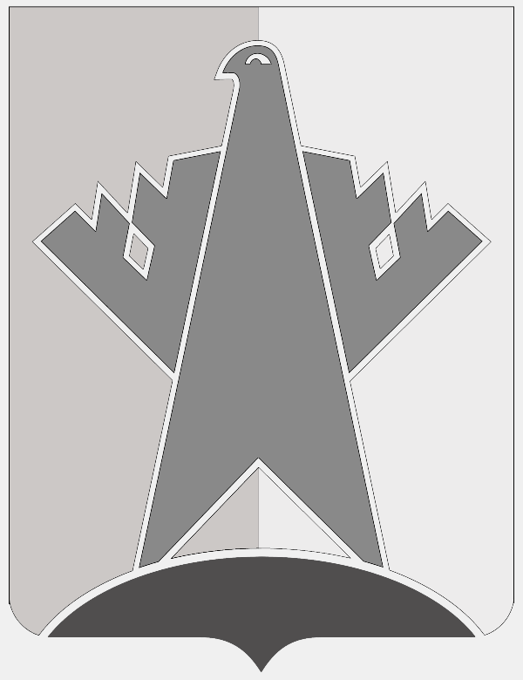

АДМИНИСТРАЦИЯ СУРГУТСКОГО РАЙОНА
ХАНТЫ-МАНСИЙСКОГО АВТОНОМНОГО ОКРУГА - ЮГРЫ

ПОСТАНОВЛЕНИЕ

« 06 » августа 2019 года № 2914
г. Сургут

О подготовке к празднованию 75-летия
Победы в Великой Отечественной войне
1941-1945 годов и признании утратившими
силу некоторых постановлений
администрации Сургутского района

В целях подготовки к празднованию 75-летия Победы в Великой Отечественной войне 1941-1945 годов:
1. Утвердить:
1.1. Состав организационного комитета по подготовке и проведению мероприятий, посвящённых 75-летию Победы в Великой Отечественной войне 1941-1945 годов согласно приложению 1 к настоящему постановлению.
1.2. Положение об организационном комитете по подготовке и проведению мероприятий, посвящённых 75-летию Победы в Великой Отечественной войне 1941-1945 годов согласно приложению 2 к настоящему постановлению.
2. Организационному комитету по подготовке и проведению мероприятий, посвящённых 75-летию Победы в Великой Отечественной войне 1941-1945 годов, представить на утверждение главе Сургутского района комплексный план мероприятий, посвящённых 75-летию Победы в Великой Отечественной войне 1941-1945 годов, в срок до 01 августа 2019 года.
3. Признать утратившими силу следующие постановления администрации Сургутского района:
- от 16.05.2016 № 1564 «О подготовке к празднованию 75-летия Победы в Великой Отечественной войне 1941-1945 годов»;
- от 28.06.2016 № 2170 «О внесении изменений в постановление администрации Сургутского района от 16.05.2016 № 1564»;
- от 21.03.2017 № 765 «О внесении изменений в постановление администрации Сургутского района от 16.05.2016 № 1564»;
- от 31.07.2017 № 2390 «О внесении изменений в постановление администрации Сургутского района от 16.05.2016 № 1564».
4. Контроль за выполнением настоящего постановления возложить на заместителя главы Сургутского района, осуществляющего общее руководство деятельностью управления культуры, туризма и спорта администрации Сургутского района.

Глава Сургутского района А.А. Трубецкой
Приложение 1 постановлению
администрации Сургутского района
от « 06 » августа 2019 года № 2914

Состав организационного комитета
по подготовке и проведению мероприятий, посвящённых
75-летию Победы в Великой Отечественной войне 1941-1945 годов

Трубецкой  Андрей Александрович | - | глава Сургутского района, председатель организационного комитета
Османкина  Татьяна Николаевна | - | заместитель главы Сургутского района, сопредседатель организационного комитета
Марценковский  Руслан Федорович | - | начальник управления культуры, туризма и спорта администрации Сургутского района, заместитель председателя организационного комитета
Уразова  Светлана Николаевна | - | директор муниципального казённого учреждения «Районный организационно-методический центр», секретарь организационного комитета

Члены оргкомитета:

Маркова - заместитель главы Сургутского района
Юлия Витальевна

Савенков Алексей Исаевич - заместитель главы Сургутского района

Ерошкина  Светлана Алексеевна  Нигматуллин  Максим Эдуардович | -  - | директор департамента финансов администрации Сургутского района  заместитель главы Сургутского района
Кузьмина  Дина Валерьевна  Клюшин Андрей Сергеевич  Кочурова  Ольга Ивановна | -  -  - | заместитель главы Сургутского района – директор департамента жилищно-коммунального хозяйства, экологии, транспорта и связи  заместитель главы Сургутского района  директор департамента образования и молодёжной политики администрации Сургутского района
Полищук  Юрий Владимирович | - | начальник Отдела Министерства внутренних дел России по Сургутскому району (по согласованию)
Щербаков  Виталий Владимирович | - | начальник управления общественных связей и информационной политики администрации Сургутского района
Кожин  Александр Александрович | - | начальник управления по организации деятельности администрации Сургутского района
Устинова  Лариса Петровна | - | руководитель Аппарата Думы Сургутского района (по согласованию)
Сидоров  Павел Анатольевич | - | начальник управления общественной безопасности администрации Сургутского района
Мосалева  Ольга Владимировна  Жерновникова  Инна Викторовна  Голова  Вера Степановна  Нурмашева  Наталья Вячеславовна  Махиня  Сергей Александрович  Парначев  Вячеслав Александрович | -  -  -  -  -  - | начальник службы по реализации отдельных полномочий в сфере здравоохранения  начальник отдела по культуре управления культуры, туризма и спорта администрации Сургутского района  председатель совета ветеранов Сургутского района  председатель общественного совета муниципального образования Сургутский район  глава городского поселения Лянтор  глава сельского поселения Сытомино
Ермолаев  Сергей Николаевич | - | глава сельского поселения Лямина
Наумов  Игорь Викторович | - | глава сельского поселения Солнечный
Никифорова  Елена Александровна | - | глава городского поселения Белый Яр
Романов  Игорь Владимирович | - | глава сельского поселения Локосово
Огородный  Андрей Николаевич | - | глава сельского поселения Угут
Рудышин  Николай Ульянович | - | глава городского поселения Федоровский
Рымарев  Петр Владимирович | - | глава сельского поселения Нижнесортымский
Соболев  Андрей Николаевич | - | глава сельского поселения Русскинская
Поздняков  Вячеслав Владимирович | - | глава городского поселения Барсово
Юматов  Дмитрий Владимирович  Самсонов  Виктор Владимирович | -  -  - | глава сельского поселения Ульт-Ягун  глава сельского поселения Тундрино  представители предпринимательства и бизнес-структур (по согласованию)

Приложение 2 постановлению
администрации Сургутского района
от « 06 » августа 2019 года № 2914

Положение об организационном комитете
по подготовке и проведению мероприятий, посвящённых
75-летию Победы в Великой Отечественной войне 1941-1945 годов

1. Общие положения

1.1. Организационный комитет по подготовке и проведению празднования 75-летия Победы в Великой Отечественной войне 1941-1945 годов (далее - оргкомитет) - коллегиальный совещательный орган, осуществляющий координацию деятельности органов местного самоуправления Сургутского района, поселений Сургутского района, иных юридических и физических лиц, привлекаемых к подготовке и проведению празднования 75-летия Победы в Великой Отечественной войне 1941-1945 годов.
1.2. Оргкомитет содействует принятию эффективных мер по решению задач, связанных с подготовкой и проведением празднования 75-летия Победы в Великой Отечественной войне 1941-1945 годов, обеспечивает согласованность действий органов местного самоуправления Сургутского района, поселений Сургутского района, иных юридических и физических лиц, в вопросах подготовки и проведения 75-летия Победы в Великой Отечественной войне 1941-1945 годов.

2. Основная цель и задачи оргкомитета

2.1. Основной целью оргкомитета является организация и проведение мероприятий, посвящённых 75-летию Победы в Великой Отечественной войне 1941-1945 годов.
2.2. Основными задачами оргкомитета являются:
2.2.1. Разработка программ, планов мероприятий по подготовке и проведению празднования 75-летия Победы в Великой Отечественной войне 1941-1945 годов по всем отраслям социального и экономического развития Сургутского района.
2.2.2. Организация сбора, обобщения, анализа предложений органов местного самоуправления Сургутского района, поселений Сургутского района, организаций, общественных объединений и граждан района по вопросам подготовки и проведения празднования 75-летия Победы в Великой Отечественной войне 1941-1945 годов, оказание содействия их реализации.
2.2.3. Рассмотрение хода реализации планов мероприятий по подготовке и проведению празднования 75-летия Победы в Великой Отечественной войне 1941-1945 годов, принятие решений по вопросам управления организацией и проведением мероприятий, посвящённых 75-летию Победы в Великой Отечественной войне 1941-1945 годов.

3. Организация деятельности оргкомитета

3.1. Состав оргкомитета формируется из представителей администрации Сургутского района, глав поселений Сургутского района, представителей Думы Сургутского района, представителей федеральных органов власти и утверждается постановлением администрации Сургутского района.
3.2. Положение об оргкомитете утверждается настоящим постановлением администрации Сургутского района.
3.3. Общее руководство деятельностью оргкомитета осуществляет председатель оргкомитета. Председатель оргкомитета распределяет обязанности между членами оргкомитета, координирует их деятельность.
3.4. Организационно-техническое обеспечение деятельности оргкомитета осуществляет секретарь оргкомитета.
3.5. Оргкомитет вправе для эффективности осуществления подготовки и проведения мероприятий, посвящённых 75-летию Победы в Великой Отечественной войне 1941-1945 годов, создавать рабочие группы для решения оперативных вопросов по конкретным направлениям подготовки и проведения празднования 75-летия Победы в Великой Отечественной войне 1941-1945 годов.
3.6. Состав, цели, задачи и функции рабочих групп формируются на заседании оргкомитета. Решение оргкомитета о создании рабочих групп оформляется протоколом, о чём вносится запись.
3.7. При проведении заседаний оргкомитета секретарь оргкомитета ведёт протокол заседания, который подписывается председательствующим на заседании и секретарём оргкомитета.
3.8. Периодичность заседаний оргкомитета устанавливается председателем оргкомитета.
3.9. Повестку дня заседаний оргкомитета, место и порядок их проведения определяет председатель оргкомитета.
3.10. Заседания проводятся под руководством председателя оргкомитета. В случае его отсутствия заседание проводит сопредседатель или заместитель председателя оргкомитета. Заседание считается правомочным, если на нём присутствует не менее половины из числа членов оргкомитета.
3.11. Решения оргкомитета принимаются простым большинством голосов присутствующих на заседании членов оргкомитета и заносятся в протокол заседания. В случае равного количества голосов право решающего голоса остаётся за председательствующим на заседании оргкомитета.
3.12. Решения, принимаемые оргкомитетом, доводятся до исполнителей в виде выписки из протокола.
3.13. Решения оргкомитета, принимаемые в соответствии с его компетенцией, являются обязательными для органов местного самоуправления Сургутского района, поселений Сургутского района, иных юридических и физических лиц, участвующих в подготовке и проведении празднования 75-летия Победы в Великой Отечественной войне 1941-1945 годов, представленных в оргкомитете.
3.14. При необходимости к участию в заседаниях оргкомитета могут привлекаться должностные лица органов местного самоуправления Сургутского района, поселений Сургутского района, иные юридические и физические лица, имеющие отношение к обсуждаемым вопросам.

